# 遇到问题

# Jedis结合Spring时配置文件问题

# org.springframework.beans.factory.NoSuchBeanDefinitionException: No bean named 'jedisDaoImplSingle' is definedotBasedConnectionHandler.java:74)

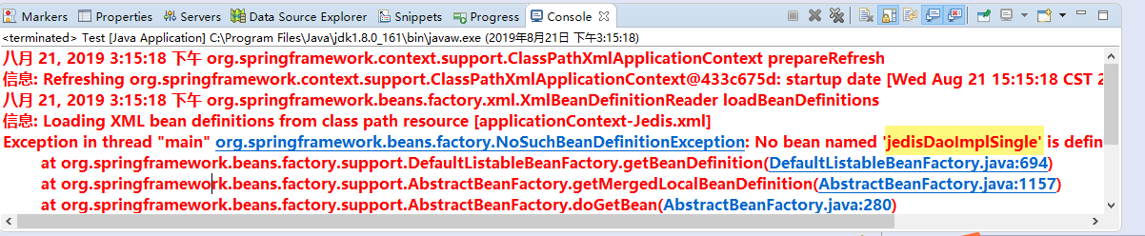

# 原因分析

没找到对应的bean,说明配置文件设置的名称有问题

# 解决方案

修正了bean的ID

